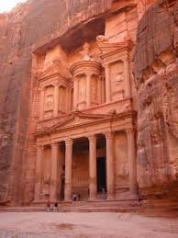 | Israele  Giordania  18-25 Ottobre | 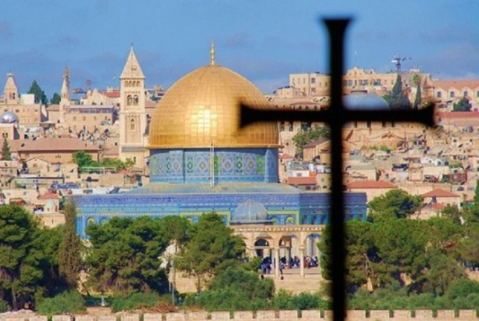

1° giorno martedì 18: ITALIA - TEL AVIV – NAZARETH
Trasferimento all’aeroporto di Milano Malpensa. Arrivo previsto a Tel Aviv nel pomeriggio. Incontro con la guida locale e trasferimento a Nazareth.
2° giorno mercoledì 19: NAZARETH - TIBERIADE - CAFARNAO - MONTE TABOR -NAZ
Partenza per Tiberiade ed attraversamento del lago in battello fino a Cafarnao e visita della zona archeologica tra cui i resti della casa di San Pietro. Sosta al Monte delle Beatitudini, Tagba e chiesa del Primato. Proseguimento per il Monte Tabor e rientro a Nazareth.
3° giorno giovedì 20: NAZARETH - JERASH - MONTE NEBO – AMMAN
Visita alla Casa di San Giuseppe e alla Basilica a Nazareth. Al termine partenza per la frontiera di Sheikh Hussein per l'ingresso in Giordania. Sosta per la visita di Jerash ed a seguire, visita al Monte Nebo sul quale Mosè ebbe la visione della Terra Promessa che Dio aveva destinato al Suo Popolo. In serata arrivo ad Amman.
4° giorno venerdì 21: AMMAN - PETRA – AMMAN
Partenza per la visita della città di Petra che si raggiunge attraverso il piccolo villaggio di Wadi Mousa (valle di Mosè) a piedi. Alla zona archeologica si accede da un lungo canyon con pareti alte fino a centro metri ed al termine del quale si entra nella cosiddetta "Città Rossa". In serata rientro ad Amman.

5° giorno sabato 22: AMMAN - GERICO - QUMRAN - MAR MORTO – BETLEMME
Attraversamento della frontiera, rientro a Gerusalemme. Sosta per la visita di Gerico, un’oasi in mezzo al deserto di Giuda. A seguire visita degli scavi di Qumran e sosta al Mar Morto. In serata arrivo a Gerusalemme.
6° giorno domenica 23: BETLEMME – GERUSALEMME- BETLEMME
Giornata dedicata alla visita di Gerusalemme: di primo mattino visita al Muro del Pianto con le Moschee di Omar e di El Aqsa. A seguire, visita al Monte Sion con la chiesa della Dormitio Virginis, il Cenacolo, Tomba di Davide. Partenza per Betlemme con la Basilica sella Natività e il campo dei pastori.
7° giorno lunedì 24: BETLEMME – GERUSALEMME- BETLEMME
Monte degli Ulivi con Ascensione, Chiesa del Pater, Dominus Flevit, Getsemani. Nel pomeriggio visita alla Chiesa di Sant'Anna, Piscina Probatica, Pretorio con Litostroto, Flagellazione, Via Dolorosa, Basilica della Resurrezione con Santo Sepolcro. In serata rientro a Betlemme.

8° giorno martedì 25: BETLEMME - TEL AVIV – ITALIA
Prima colazione in hotel e partenza per l’aeroporto. Lungo la strada sosta ad Emmaus per la visita. Al termine proseguimento per l’aeroporto Tel Aviv in tempo utile per il disbrigo delle formalità doganali e di imbarco. Partenza per Milano Malpensa. Trasferimento con pullman privato a Piacenza

QUOTA INDIVIDUALE 1.690€ (min 25 partecipanti).
Quota calcolata su cambio 1 euro - 1.10 USD Suppl.singola: 430 euro

La quota comprende
Passaggi aerei con voli di linea El Al da Milano per Tel Aviv e rientro, tasse aeroportuali; Franchigia bagaglio di 23 kg a persona e bagaglio a mano; Sistemazione in alberghi di categoria 3-4 stelle, camere doppie standard con servizi privati; Trattamento di pensione completa dalla cena del primo giorno alla prima colazione dell'ultimo; Escursioni, tours, visite guidate ed ingressi come da programma; Bus GT con autista e guida autorizzata parlante italiano per tutta la durata del tour; Assicurazione medico/ bagaglio, documenti di viaggio e materiale di cortesia; assicurazione annullamento viaggio (40€); tasse di frontiera tra Israele e Giordania (55€)
La quota non comprende
Trasferimenti per/da l’aeroporto in Italia (25 €) –eventuale supplemento carburante-eventuale oscillazioni del cambio €/$ -mance (€ 45/50 per persona da pagare direttamente in loco), facchinaggi ed extra in genere - tutto quanto non specificato alla voce “la quota comprende”

N.B. Per motivi organizzativi ed in base alla conferma degli operativi volo,il programma potra’ subire variazioni

Caparra di 300€ da versare all’atto dell’iscrizione entro 20 maggio 2017

